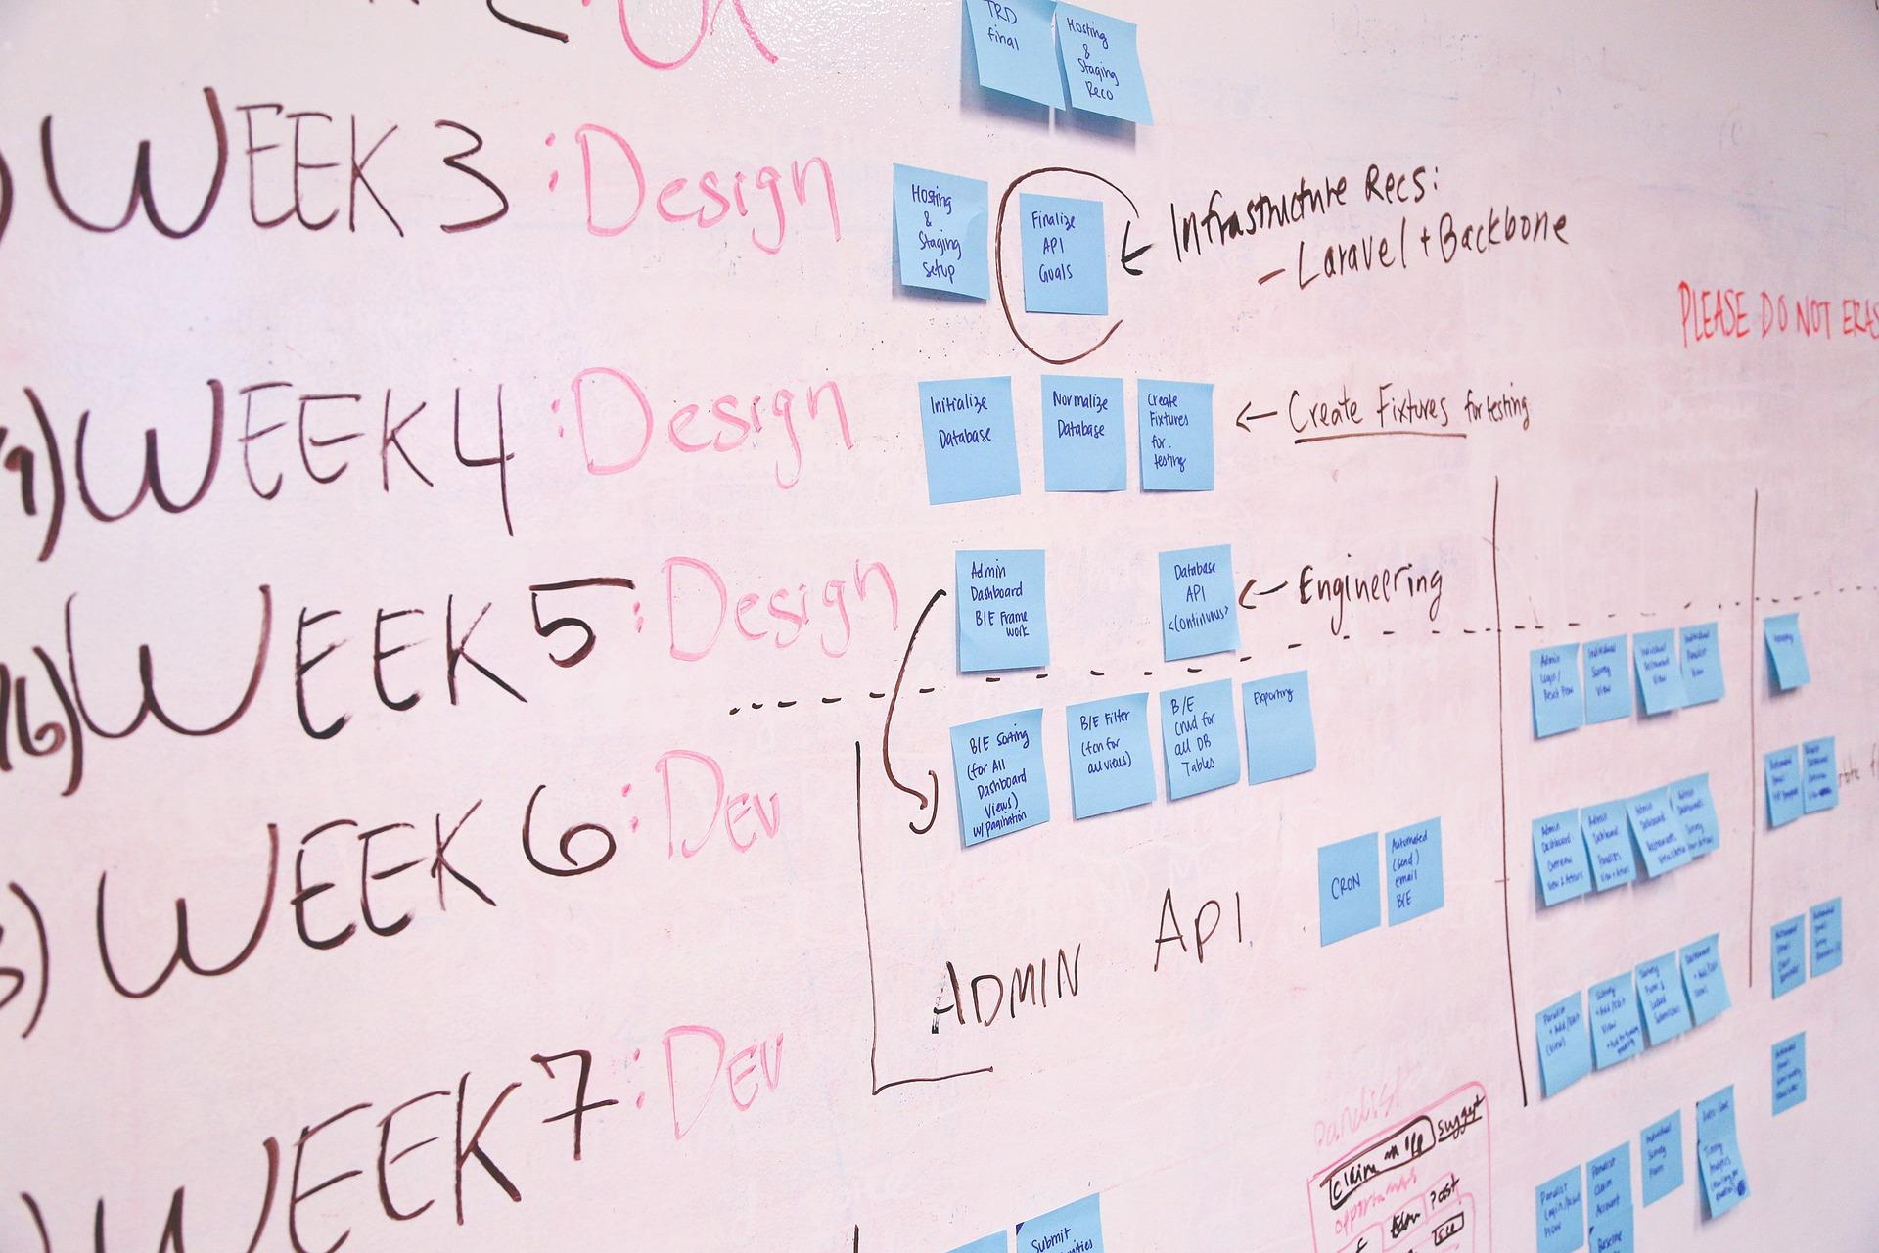

WBS 간트차트

SW 프로젝트 실무

김민주 2270004 권지현 2270005 이보미 2270007

2022.05.26

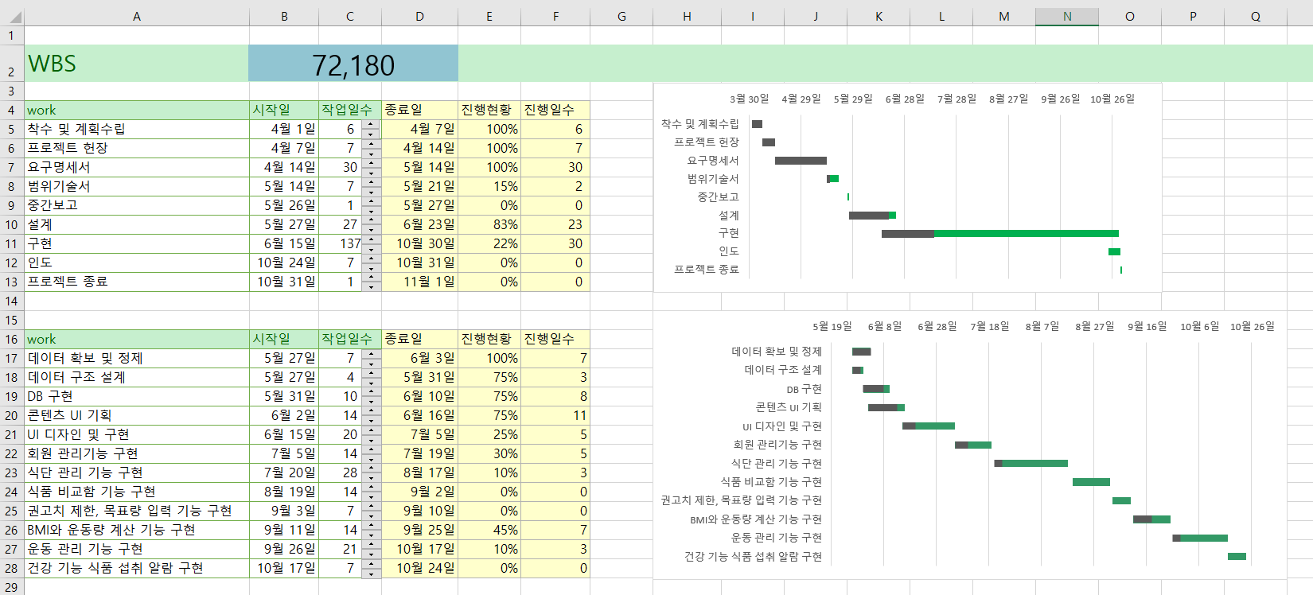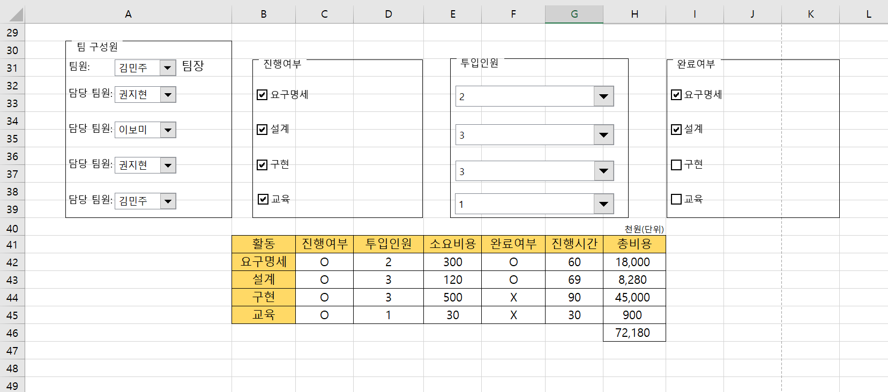

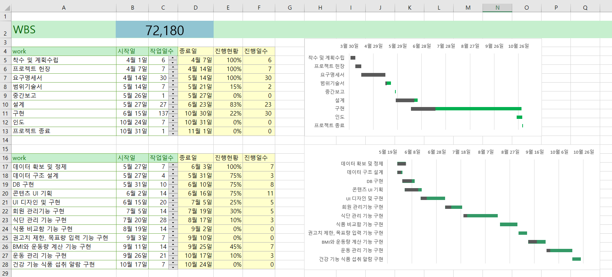

상위의 WBS의 경우 포괄적인 Work 단위이다.

하단의 WBS의 경우 설계, 구현 항목이 많아 분리한다.

작업일수 항목을 스핀 단추로 조정 가능하도록 한다.

상단의 WBS의 설계, 수현 항목의 경우 하단의 각 항목을 합한 것이기 때문에 조정시 함께 바뀌도록 한다.

진행일수는 작업일수와 진행현황으로 계산되어 표시되며 소수점 첫째자리에서 올림하여 나타낸다.

WBS 제목 옆의 숫자는 총 진행 비용을 천원 단위로 나타낸다.

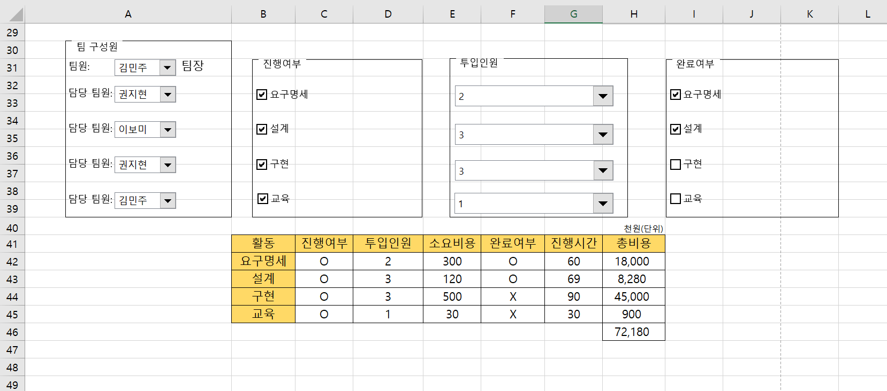

팀 구성원 그룹 상자에서 팀 구성원의 이름과 직책(팀장 여부)을 확인할 수 있다.

팀 구성원 그룹 상자에서 활동의 담당 팀원을 선택할 수 있다.

진행여부 그룹 상자에서 각 활동의 진행 여부를 체크할 수 있다.

체크 시 하단의 표에 O, 아닐시 X로 표시된다.

완료여부 그룹 상자에서 각 활동의 완료 여부를 체크할 수 있다.

체크 시 하단의 표에 O, 아닐시 X로 표시된다.

투입인원 그룹 상자에서 각 활동의 투입 인원을 선택할 수 있다.

선택한 투입 인원은 하단의 표에 표시된다.

소요비용과 진행시간은 VLOOKUP 함수를 통해 읽어온다

진행시간은 WBS의 해당 활동의 진행 일수와 투입인원의 곱이다.

소요비용은 시간당 단위이다.

총 비용은 소요 비용과 진행 시간의 곱이며 천원 단위이다.

각 활동의 진행이 이루어지지 않을 시 소요비용과 진행시간 및 총비용은0, 완료여부는 X로 표시된다.

상단의 WBS에서 각 항목의 진행현황이 0%가 되면 진행 여부가 체크 X로 체크된다.

상단의 WBS에서 각 항목의 진행현황이 100%가 되면 완료 여부가 체크 O로 체크된다.

단, 위의 두 항목은 그룹 상자의 체크를 반복시 원래 입력되어 있던 진행현황이 삭제되는 것을 막기 위해 그룹상자의 체크를 통해서는 진행현황이 바뀌지 않는다.